Erfolgreicher Abschluss der 1. deutsch-kubanischen Summer-School „International Logistics“
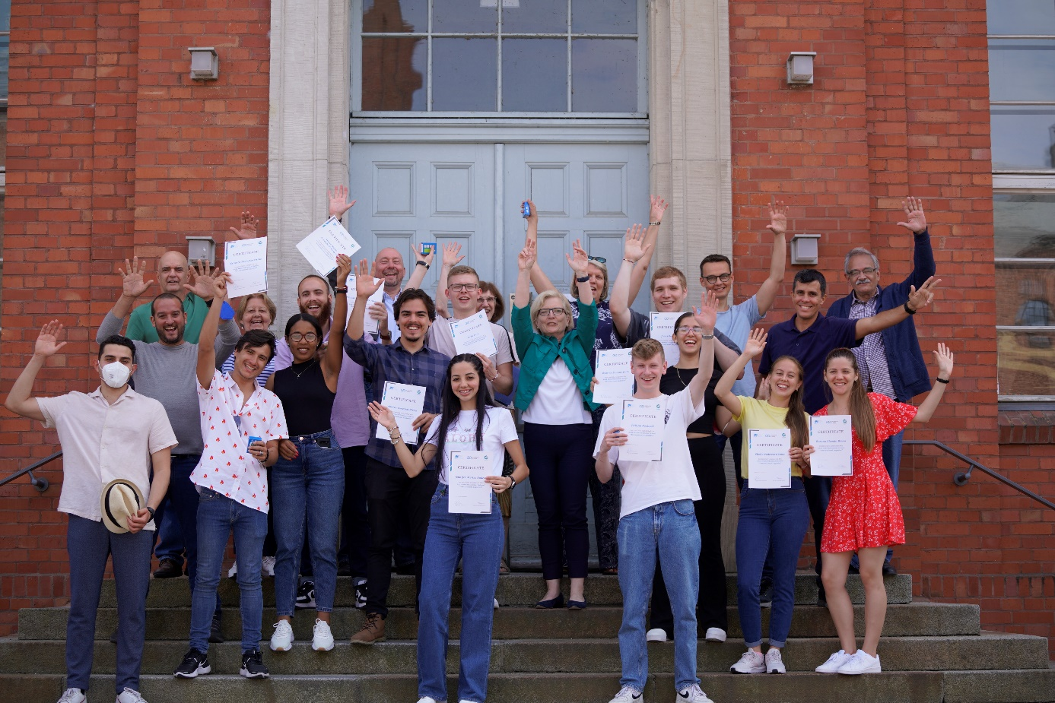
Bildunterschrift: Glückliche Gesichter bei den kubanischen und deutschen Studierenden sowei den Organisator/-innen und dem Lehrpersonal der TU Havanna und der TH Wildau bei der Zertifikatsübergabe der deutsch-kubanischen Winter-/Summer-School 2022.
Bildquelle: TH Wildau, Mike Lange
Subheadline: Internationale Lehrkooperation
Teaser:
Am gestrigen 18. Juli 2022 endete die erste deutsch-kubanische Summer-School „International Logistics“ an der TH Wildau. Vier deutsche und acht kubanische Studierende nahmen an dem Programm teil, das im Februar mit der Winter-School in Havanna begann. Sie wird im Rahmen des DAAD-geförderten Projektes „Strengthening Competences of Industrial Engineers in Cuba for Sustainability and Responsibility in supply chains – SCIEnC(e) 4 SuRe” in Kooperation der TH Wildau und der TU Havanna durchgeführt.

Text:
Am gestrigen 18. Juli 2022 endete die erste deutsch-kubanische Summer-School „International Logistics“ an der Technischen Hochschule Wildau (TH Wildau). Acht kubanische und vier deutsche Studierende nahmen an dem Programm teil. Nach erfolgreicher E-Assessment-Prüfung und einem intensiven Programm in der Vorwoche gab es heute das Zertifikat von der Präsidentin der TH Wildau, Prof. Ulrike Tippe, sowie den beiden Koordinator/-innen Prof. Gaby Neumann, TH Wildau, und Prof. Igor Lopez von der Universidad Tecnológica de La Habana José Antonio Echeverría (CUJAE) überreicht.
Gleichzeitig ist es der Abschluss des ersten vollständigen Zyklus der Winter-/Summer-School „International Logistics“. Sie wird im Rahmen des vom Deutschen Akademischen Austauschdienst (DAAD) aus Mitteln des Bundesministeriums für wirtschaftliche Zusammenarbeit und Entwicklung (BMZ) geförderten Projektes „Strengthening Competences of Industrial Engineers in Cuba for Sustainability and Responsibility in supply chains – SCIEnC(e) 4 SuRe” in Kooperation der TH Wildau und der CUJAE aus der kubanischen Hauptstadt durchgeführt.
Zu den Zielen des Projekts: Das Studienangebot an der CUJAE soll im Bereich Wirtschaftsingenieurwesen zukunftsorientiert weiterentwickelt werden und nachhaltige akademische Kapazitäten (personell und infrastrukturell) schaffen. Mithilfe des Know-how-Transfers wird eine moderne praxisnahe Ausbildung an die wirtschaftlichen Rahmenbedingungen in Kuba angepasst, ein Supply-Chain-4.0-Labor aufgebaut und ein multinationales Expertennetzwerk entwickelt.
Ein wichtiger Bestandteil ist dabei der Studierendenaustausch. Die deutsch-kubanische Winter-/Summer-School bringt dazu deutsche und kubanische Studierende zusammen. Im Februar dieses Jahres waren bereits vier Wildauer Studierende aus den Bachelorstudiengängen Logistik und Wirtschaftsingenieurwesen zu Gast bei der Winter- School in Havanna und konnten dort den Kontakt zu kubanischen Studierenden aufbauen.
Nun waren die kubanischen Studierenden der Summer-School zu Gast in Wildau und hatten bei ihrem Aufenthalt ein volles Programm: Vorlesungen, Laborübungen, Kurzprojekte in und mit Unternehmen, zudem weitere Unternehmensbesuche in der Region sowie eine Postersession standen auf dem Plan. In der Zeit zwischen den Präsenzblöcken im Februar in Kuba und der jetzigen Summer-School in Wildau sind die Studierenden immer in Kontakt geblieben, um in gemischten Teams ein Simulationsprojekt zur Optimierung der Nachhaltigkeit in Unternehmen zu bearbeiten, in einem Planspiel zum Thema Circular Economy bestmögliche Ergebnisse zu erreichen und wissenschaftliche Poster zu aktuellen Themen zu erarbeiten.
Prof. Gaby Neumann, Koordinatorin des Programms an der TH Wildau: „Wir freuen uns, dass es möglich war, die beiden Schools im Winter und Sommer in Havanna und Wildau und in Präsenz durchzuführen. Auch die Zeit dazwischen war spannend und fruchtbar für alle Beteiligten und eine tolle Erfahrung für uns alle. Die Zusammenarbeit unterstützt die TH Wildau zudem bei der weiteren Internationalisierung. Dank der Projektförderung durch den DAAD ist die finanzielle Basis für dieses Angebot an die Studierenden bis 2024 gesichert. Die nächste Runde ist schon in Vorbereitung und wird voraussichtlich im Februar 2023 mit der Winter-School in Havanna fortgeführt.“
Prof. Igor Lopes-Martinez, Koordinator auf Seiten der CUJAE: „Die Zusammenarbeit zwischen der TH Wildau und der CUJAE wird seit 2009 kontinuierlich ausgebaut. Für beide Hochschulen ist die Zusammenarbeit eine Win-win-Situation mit vielen Internationalisierungsmaßnahmen, einschließlich der Mobilität von Studierenden und Lehrpersonal, der Aktualisierung des Lehrplans und der Weiterentwicklung von Kompetenzen bei Studierenden und Professor/-innen.“
Zum Abschluss der Summer-School gab es dann auch noch ein kleines Grillfest mit allen Beteiligten sowie Impressionen und Momente der Winter- bzw. Summer-School 2022, die den kubanischen und Wildauer Studierenden sicher noch lange in positver Erinnerung bleiben werden.
Mehr Informationen
- Bachelor-Studiengang Logistik: www.th-wildau.de/lg
- Master-Studiengang Technical Management: https://en.th-wildau.de/technical-management
- Master-Studiengang Logistics and Supply Chain Management: https://en.th-wildau.de/index.php?id=22378
- Universidad Tecnológica de La Habana ¨José Antonio Echeverría: https://www.cujae.edu.cu/
Asprechperson der TH Wildau:
Prof. Dr.-Ing. Gaby Neumann
Fachgebiet Technische Logistik
Fachbereich Ingenieur- und Naturwissenschaften
TH Wildau
Hochschulring 1, 15745 Wildau
Tel. +49 (0)3375 508 147
E-Mail: gaby.neumann@th-wildau.de
Ansprechpersonen Externe Kommunikation TH Wildau:
Mike Lange / Mareike Rammelt
TH Wildau
Hochschulring 1, 15745 Wildau
Tel. +49 (0)3375 508 211 / -669
E-Mail: presse@th-wildau.de

